РЕФЕРАТ

Выпускная квалификационная работа содержит 50 страниц, 21 рисунков, 1 таблицы и 10 использованных источников.

ЭФФЕКТ ОБЕРТА. ГРАВИТАЦИОННЫЙ МАНЕВР. УРАВНЕНИЯ ДВИЖЕНИЯ. ГЕОСТАЦИОНАРНАЯ ОРБИТА. ОБЕЗРАЗМЕРИВАНИЕ. МЕТОД РУНГЕ-КУТТЫ.

Было исследовано действие эффекта Оберта на гравитационном маневре космического аппарата, проходящего вблизи Луны, для выхода на определпённое расстояние от Земли. Кроме того, для сравнения результатов были промоделированы два других этюда – использование гравитационного маневра с помощью Луны без эффекта Оберта и уход с орбиты Земли посредством использования только двигателей космического аппарата без участия гравитационного поля Луны. Были выведены уравнения движения в космической системе и проведено численное решение этих уравнений с помощью метода Рунге-Кутты. Построены траектории движения всех небесных тел в текущей системе. Спроектировано и разработано программное обеспечение для моделирования.

В ходе моделирования космических систем, экспериментальным путем были получены оптимальные параметры для каждого из объектов, чтобы визуализировать эффект Оберта и получить данные для сравнения. Посредством максимизации или минимизации некоторых признаков были подобраны такие данные, как: фазы старта движения Луны и космического аппарата, время и сила действия двигателя спутника для выхода с орбиты Земли, а также старт и конец действия двигателя при гравитационном маневре вблизи Луны для использования эффекта Оберта.

По полученным данным были построены графики финальных скоростей и затраченного топлива для каждого из этюдов, чтобы оценить эффективность использования эффекта Оберта.

СОДЕРЖАНИЕ

Оглавление

1. ТЕОРЕТИЧЕСКАЯ ЧАСТЬ 4

1.1. Постановка задачи 4

1.2. Уравнения движения 6

1.3. Геостационарная орбита 8

1.4. Безразмерные параметры, переменные и уравнения 10

1.5. Стратегии достижения цели 11

2. ПРАКТИЧЕСКАЯ ЧАСТЬ 15

2.1. Инструментарий 15

2.2. Создание моделей объектов системы 15

2.3. Графический интерфейс 17

2.4. Начальные данные 18

2.5. Первый этюд 20

2.6. Второй этюд 22

2.7. Третий этюд 24

2.8. Сравнение результатов 27

3. ЗАКЛЮЧЕНИЕ 30

4. СПИСОК ИСПОЛЬЗОВАННЫХ ИСТОЧНИКОВ 31

ПРИЛОЖЕНИЕ А 32

ПРИЛОЖЕНИЕ Б 41

ВВЕДЕНИЕ

До появления идеи использования гравитационного маневра с эффектом Оберта существовала очень важная проблема – невозможность исследования дальних космических тел. Проблема вытекала из того, что на тот момент не было создано тех двигателей, которые позволили бы выйти на орбиты отдаленных планет для дальнейшего исследования. Перед учеными стояла задача, как разработать более эффективные реактивные двигатели. Например, использовать ядерные или электрические ракетные двигатели.

Существует более эффективный способ достижения цели вывода космических аппаратов на орбиты дальних планет. Этим способом является гравитационный маневр около массивного движущегося небесного тела или около естественного спутника планеты. В основе этого маневра лежит идея перераспределения кинетической энергии двух тел - Луны и космического аппарата. Учитывая, что разница массы наших тел очень значительная, то получаем, что полученный разгон для космического аппарата является более эффективным способом разгона, изменения направления движения или торможения.

Эффект Оберта позволяет несколько увеличить эффективность гравитационного маневра. Сутью данного эффекта является включение двигателей спутника по направлению к небесному телу, по орбите которого происходит движение. Это позволяет получить дополнительную энергию, которая дает нам вспомогательный разгон для нашего космического аппарата.

Гравитационный маневр с использованием эффекта Оберта является более эффективным способом при нынешних двигателях, чтобы достигать точек далеко отдалённых от Земли, исследовать Солнечную систему или выходить за ее пределы.

ОСНОВНАЯ ЧАСТЬ

1. ТЕОРЕТИЧЕСКАЯ ЧАСТЬ

## Постановка задачи

Необходимо разработать программное обеспечение для построения траекторий движений и настройки параметров начальных данных небесных тел.

Рассмотрим движение космической системы, состоящей из 3-х небесных тел - Земля, Луна, спутник. В этой системе для построения и анализа эффективности использования гравитационного маневра с использованием эффекта Оберта смоделируем 3 этюда:

1. выход на определенную отдаленность от Земли с помощью реактивного двигателя без использования гравитационного поля Луны;
2. использование гравитационного маневра около Луны для получения дополнительного разгона;
3. использование гравитационного маневра с эффектом Оберта около Луны, для получения более эффективного дополнительного разгона.

Для всех этюдов нам нужно подобрать начальные данные 3-х небесных тел, тем самым смоделировав космическую систему, где они действуют на друг друга с определенной силой притяжения и имеют первоначальные координаты и скорости.

Для первого этюда нам необходимо запустить двигатели на определенном участке траектории по направлению движения космического аппарата, чтобы уйти с орбиты Земли.

Для второго этюда нужно подобрать параметр фазы начала движения Луны, чтобы “попасть” космическим аппаратом в зону действия гравитационного поля. Должны быть соблюдены все условия для того, чтобы гравитационный маневр был явно выражен и при этом не нарушал логику движения внутри космической системы. Например, чтобы координаты спутника не пересекались с координатами Луны.

Для третьего этюда с помощью экспериментальных исследований подобрать наилучшие точки включения и выключения двигателя для того, чтобы получить максимальный разгон для нашего космического аппарата. Точки подбираются благодаря перебору значений угла между векторами направления скоростей Луны и спутника.

Выведем результаты моделирования этюдов в виде графиков и таблиц, а также сделаем выводы об эффективности использования гравитационного маневра с использованием Эффекта Оберта.

## Уравнения движения

Рассмотрим уравнения движения всех космических объектов, участвующих в системе. В рассматриваемом случае присутствуют несколько небесных тел, которые действуют друг на друга с некоторой силой притяжения. Необходимо вычислить сумму всех сил, действующих на каждое из тел в системе в разрезе координат. Проанализируем пример с 3-мя объектами (Земля, Луна, спутник).

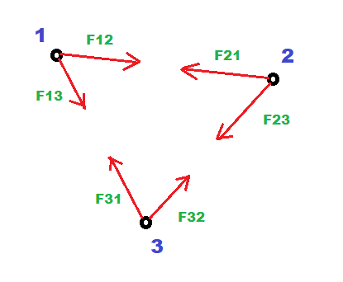

Рисунок. 1.1 Космическая система с направлениями действий сил притяжения

На рисунке 1.1 изображена космическая система с объектами, которые по закону всемирного тяготения Ньютона притягиваются друг к другу с некоторой силой, вызванной силой гравитации, а также зависящей от массы каждого тела и от расстояния между телами.

Сила притяжения каждого тела к друг другу определяется следующей формулой:

|  |  |
| --- | --- |
|  | (1.1) |

где γ – гравитационная постоянная, m – масса тела, r - радиус вектор. Разложим (1.1) это в виде вектора по компонентам X и Y:

|  |  |
| --- | --- |
| . | (1.2) |

Чтобы в дальнейшем смоделировать движение космических объектов, необходимо задать вектор состояния системы:

$\left(x_{1}, x_{2 }, x_{3}, y_{1}, y_{2}, y_{3}, {\dot{x}}_{1},{\dot{x}}_{2},{\dot{x}}_{3},{\dot{y}}_{1},{\dot{y}}_{2}, {\dot{y}}_{3}\right),$ (1.3)

где $x_{ⅈ}$, $y_{ⅈ}$– координаты объектов, ${\dot{x}}_{i}$, ${\dot{y}}_{i}$- скорость объектов.

Для моделирования движения объектов нам необходимо получить новый вектор состояния, продифференцировав все предыдущие компоненты вектора состояния системы. Получим:

$\left( {\dot{x}}_{1},{\dot{x}}_{2},{\dot{x}}_{3},{\dot{y}}_{1},{\dot{y}}_{2}{,\dot{y}}_{3}, {\ddot{x}}_{1},{\ddot{x}}_{2}, {\ddot{x}}_{3}, {\ddot{y}}_{1}, {\ddot{y}}_{2}, {\ddot{y}}_{3}\right)$, (1.4)

где ${\ddot{x}}_{i}, {\ddot{y}}_{i}$– ускорения объектов.

Получаем, что в новым векторе появились ускорения, которые находим по 2 закону Ньютона:

$m_{i}{\overline{w}}_{i}=\sum_{j}{\frac{γm_{i}m_{j}*\left(r_{j}-r_{ⅈ}\right)}{{\left|-r_{j}+r_{ⅈ}\right|}^{3}}}$. (1.5)

Разложим полученную формулу по 2-м компонентам X и Y:

$\frac{ⅆ^{2}}{dt^{2}}x_{i}(t)=\sum_{i=1}^{n}{\frac{γm_{j}(x_{j}-x_{ⅈ})}{{\left({\left(x_{j}-x_{ⅈ}\right)}^{2}+{\left(y_{j}-y_{ⅈ}\right)}^{2}\right)}^{3/2 }} }$, (1.6)

$\frac{ⅆ^{2}}{dt^{2}}y_{i}(t)=\sum_{i=1}^{n}{\frac{γm_{j}(y_{j}-y_{ⅈ})}{{\left({\left(x_{j}-x_{ⅈ}\right)}^{2}+{\left(y_{j}-y_{ⅈ}\right)}^{2}\right)}^{3/2 }} }$. (1.7)

Получаем все необходимые компоненты векторов состояний системы для дальнейшего моделирования.

* 1. Геостационарная орбита

Для определенности будем полагать, что спутник стартует с геостационарной орбиты. Геостационарная орбита – это орбита, которая расположена над экватором Земли. Особенность ее заключается в том, что спутник вращается на ней с угловой скоростью, равной угловой скорости вращения Земли вокруг своей оси.

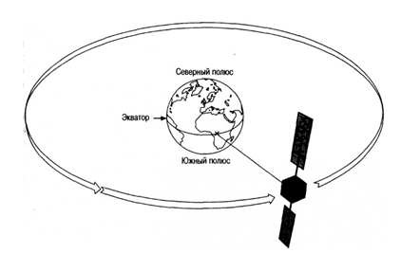

Рисунок 1.2 Расположение спутника на геостационарной орбите

Вычислим радиус орбиты. Важным признаком является то, что действующие на спутник силы гравитации и центробежная сила должны уравновешивать друг друга. Чтобы вычислить высоту геостационарной орбиты воспользуемся равенством:

$F_{u}=F_{г }$, (1.8)

где $F_{u}$– сила инерции, а в данном случае, центробежная сила; $F_{г}$– гравитационная сила.

По закону всемирного тяготения можем получить что:

$F_{г}=G*\frac{M_{З}*m_{c}}{R^{2}}$, (1.9)

где $m_{c}$– масса спутника, $M_{З}$– масса Земли, $G$– гравитационная постоянная, $R$– расстояние от спутника до Земли.

А величина центробежной силы равна:

$F_{u}= m_{c}*a$,(1.10)

где $a=w^{2}*R$– центростремительное ускорение ( $w$– угловая скорость вращения спутника).

Подставляя (1.9) и (1.10) в (1.8) получаем:

$m_{c}* w^{2}*R= G*\frac{M_{З}*m_{c}}{R^{2}}$. (1.11)

Из (1.11) следует:

$R=\sqrt[3]{\frac{G*M_{З}}{w}}$. (1.12)

Угловая скорость равна делению угла, пройденного за один оборот на период обращения. Имеем:

$w=\frac{2π }{86164}=7.29*{10}^{-5}$. (1.13)

Получаем, что $R_{O}-$ радиус орбиты равен 42 164 километрам.

* 1. Безразмерные параметры, переменные и уравнения

При использовании данных в моделировании космической системы кроме реальных расстояний и скоростей необходимо учитывать такое понятие, как время. Полный оборот Луны вокруг Земли будет длиться 24 часа, соответственно это не то, что необходимо. Для этого вводим обезразмерные данные относительно радиуса орбиты и расстояния не только для того, чтобы моделирование протекало быстрее, но и для получения скорости спутника относительно новых введенных величин. Для перевода метров в новые величины мы делаем следующее:

$X=R_{O}* ξ$,(1.14)

где ξ – безразмерная величина.

Чтобы превратить время в обезразмерную величину нужно:

$τ= Ω*T$,(1.15)

где ;

- имеет размерность 1/с, поэтому чтобы скорость сделать обезразмерной, необходимо сделать следующие преобразования для обезразмеривания скорости:

$\frac{dx}{dt}=Ω R_{O}\frac{dξ }{dτ}$*.* (1.16)

Тогда скорость спутника будет равна:

$V=Ω *R_{O}=3074.655$. (1.17)

Исходя из вышесказанного в конечном итоге получились обезразмерные величины для дальнейшего моделирования системы.

* 1. Стратегии достижения цели

Для оценки качества выбранного этюда необходимо определить скорость спутника на расстоянии от Земли, когда гравитационная сила изменится в 1000 раз. Также посчитать количество топлива, которое было затрачено двигателем при уходе с орбит Земли и Луны. Важным моментом, стоить отметить, что при случае, когда моделируется космическая система с помощью эффекта Оберта, то топливо затрачивается больше, чем в случае выхода с орбиты Земли посредством одного двигателя или гравитационного маневра. Для чистоты эксперимента необходимо искусственно добавлять разницу топлива для ускорения космических аппаратов в этих двух этюдах, чтобы получить равноценную по условиям финальную скорость.

Получим необходимое расстояние от Земли, где гравитационная сила уменьшится в 1000 раз и на котором будет зафиксирована финальная скорость:

$r= \frac{\sqrt{R_{O}^{2}*1000}}{R_{O}}=31.6$. (1.18)

Данная величина тоже была приведена к обезразмерной величине.

A) Рассмотрим случай, когда спутник будет уходить с орбиты посредством только одного двигателя до назначенной цели. Необходимо использовать запуск двигателя вдоль направления скорости спутника до тех пор, пока траектория космического аппарата не станет параболической и не закончится топливо. После выключения двигателей спутник будет иметь определённую скорость, которая будет постепенно уменьшаться приближаясь к финальной точке, где фиксируются результаты.

Б) Рассмотрим этюд с использованием гравитационного маневра. Гравитационный маневр – способ изменения скорости и направления движения спутника с помощью гравитационных полей небесных тел.

При прохождении космического аппарата рядом с гравитационным полем небесного тела меняется траектория. Чем ближе к небесному телу спутник, тем сильнее изменяется его траектория.

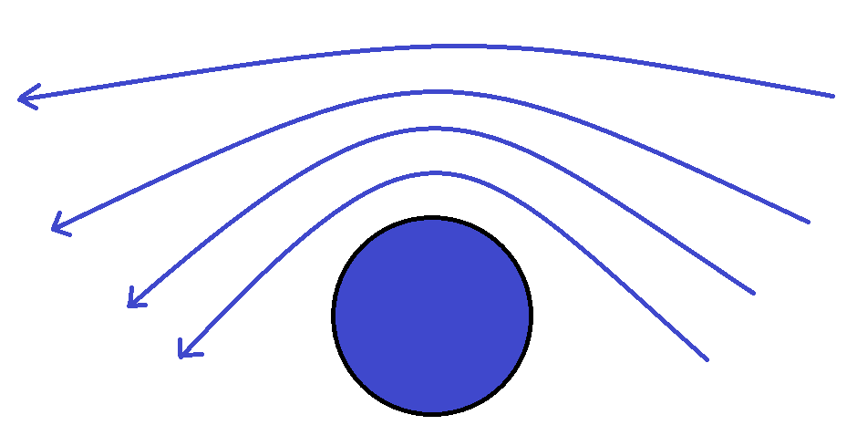

Рисунок 1.3 Траектории полета спутника вблизи планеты

Космический аппарат пролетает в гравитационном колодце, который находится в движении также, как и планета, которая вращается вокруг Солнца. На вылете с орбиты планеты он получает часть орбитального импульса и ускоряется относительно Солнца.

Таким образом, мы приобретаем дополнительную скорость для космического аппарата, при всем этом не использовав двигатель, что позволило сохранить часть топлива, которое может пригодиться в дальнейшем путешествии.

В) Рассмотрим этюд с использованием гравитационного маневра с эффектом Оберта. Эффект Оберта подразумевает, что двигатель, прикрепленный к ракете и движущийся с большой скоростью, создает больше полезной энергии, чем такой же двигатель, движущийся медленно. То есть чем больше скорость у ракеты, тем больше она обладает кинетической энергией, что позволяет ее использовать для получения большей механической мощности.

Рассмотрим 3 случая с двумя объектами (планета и космический аппарат):

1. Первый случай, когда планета стоит на месте, а спутник пролетает рядом с ней определённой скоростью. Гравитация планеты воздействует на космический аппарат, что позволяет ему менять свое направление движения. Траектория получается гиперболическая.

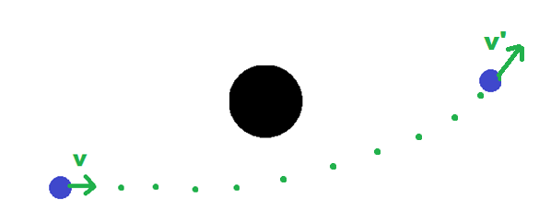  
Рисунок 1.4 Изменение направления движения траектории спутника

1. Второй случай, когда планета и космический аппарат двигаются. Благодаря действиям гравитационных полей планеты, при прохождении рядом мы получаем дополнительную скорость, которая позволяет космическому аппарату выйти на гиперболическую траекторию движения, только уже более измененной траекторий и большоей скоростью. Таким образом совершается гравитационный маневр.

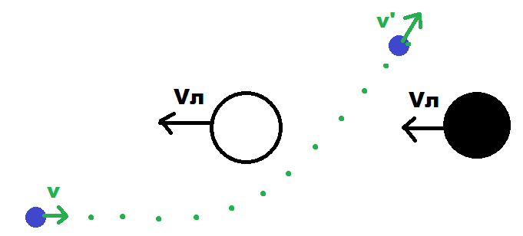

Рисунок 1.5 Увеличение скорости за счет орбитального импульса

1. Третий случай, когда в момент прохождения рядом с планетой, включаем двигатели сила которых направленна ортогонально Луне. Дойдя до определенной точки, отключаем двигатель и спутник приобретает дополнительную скорость. На этом этапе можно заметить, что запуск двигателя на высокой скорости вызывает больше изменений кинетической энергии, чем при запуске аналогичным образом на более низкой скорости. На высоких скоростях вызывается большее изменение механической энергии, чем при использовании на более низкой скорости.

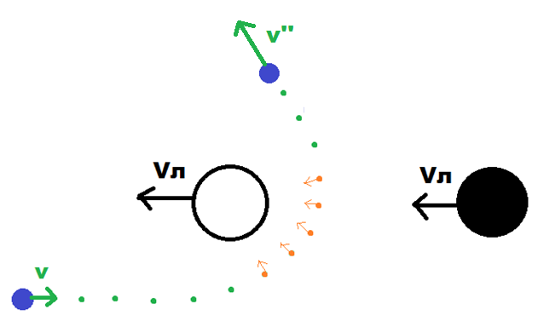

Рисунок 1.6 Значительное увеличение скорости за счет эффекта Оберта

1. ПРАКТИЧЕСКАЯ ЧАСТЬ
   1. Инструментарий

Для того чтобы смоделировать космические системы и отобразить результаты было разработано **GUI** приложение. Технологии которые были использованы:

1. Python – язык программирования
2. PyQt – набор расширений графического фреймворка Qt
3. NymPy – библиотека Python с поддержкой сложных математических структур.
4. SymPy – библиотека Python для использования символьных вычислений.
5. Matplotlib – визуализация данных двухмерной и трехмерной графики.
   1. Создание моделей объектов системы

Было создано 3 класса объектов в программе, что ими можно было опперировать ими в самом приложении, это:

1. **PlanetSystem** – основной класс, где хранится информация обо всех объектах системы. В нем есть все методы для работы с принадлежайшему ему объектами. У него есть следующие атрибуты
   1. planets – список объектов планет в моделировании.
   2. spaceShip – объект космического аппарата.
   3. SpaceBodyMoveEquations – объект библиотеки sympy, который хранит в себе уравнения движения планет.
   4. SpaceShipMoveEquations – объект библиотеки sympy, который хранит в себе уравнения движения космического аппарата.

Методы класса:

1. add_new_planet – метод добавления новой планеты в список всех объектов.
2. add_spaceship – метод добавления космического аппарата в список всех объектов.
3. replace_system – метод изменения координат в системе у всех объектов.
4. draw – метод отрисовка всех объектов системы
5. get_move_equations – метод получения уравнения движений всех уравнения объектов.
6. **Planet** – класс планеты. Атрибуты:
   1. x, y, z – координаты в пространстве.
   2. Vx, Vy, Vz – вектора скорости.
   3. m – масса.
   4. r – радиус.

Методы класса:

1. replace – метод измения координат.
2. draw – метод отрисовки в системе в начальный момент времени.
3. re_draw – отрисовка планеты в новых координатах.
4. **SpaceShip** – класс космического аппарата. Атрибуты:
   1. x, y, z – координаты в пространстве.
   2. Vx, Vy, Vz – вектора скорости .
   3. m – масса.
   4. F_dv – сила тяги двигателя.

Методы класса:

1. replace – метод измения координат.
2. draw – метод отрисовки в начальный момент вермени в системе.
3. re_draw – отрисовка в новых координатах.
4. rot_2D – поворот ракеты.
   1. Графический интерфейс

Приложение для работы с моделированием системы представляет из себя окно, которое представлено на рисунке 2.1.

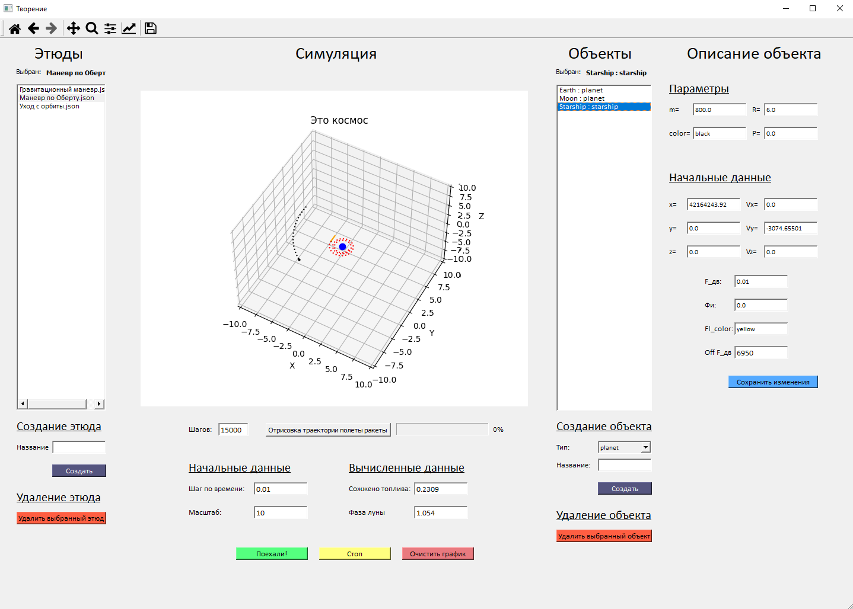

Рисунок 2.1 GUI программного обеспечения

* 1. Начальные данные

Для моделирования данных этюдов нам нужно настроить начальные данные. Координаты и скорости Луны, Земли и спутника мы рассчитываем с помощью обезразмерных величин.

Получаем что для Земли:

$$M= \frac{G*M_{З}}{{R_{O}}^{3}*Ω^{2}}=0.999999999998,$$

$ξ=\frac{X_{з}}{R_{O}}=0.0$,

$η=\frac{Yз}{R_{O}}=0.0$, (2.1)

$V_{ξ}=\frac{Vз}{R_{O}*7.29e^{-5}}=0.0$,

$V_{η}=\frac{Vз}{R_{O}*7.29e^{-5}}=0.0$.

Для Луны:

$M= \frac{G*M_{л}}{{R_{O}}^{3}*Ω^{2}}=0.01232376679$,

$ξ=\frac{X_{л}}{R_{O}}=-7.7639$,

$η=\frac{Yл}{R_{O}}=3.7276$, (2.2)

$V_{ξ}=\frac{Vл}{R_{O}*7.29e^{-5}}=-0.027$,

$V_{η}=\frac{Vл}{R_{O}*7.29e^{-5}}=-0.35$.

Для спутника:

$M-незначительная$ по сравнению с другими небесными телами в системе

$ξ_{sp}=\frac{X_{sp}}{R_{O}}= -1$,

$η_{sp}=\frac{Ysp}{R_{O}}=0.0$,

${ V}_{ξsp}=\frac{Vsp}{R_{O}*7.29e^{-5}}=0.0$, (2.3)

$V_{ηsp}=\frac{Vsp}{R_{O}*7.29e^{-5}}=-1.001$.

Уравнения движения считались численно с помощью метода Рунге Куты. Метод Рунге Куты представляет из себя метод 4-го порядка при вычислениях с постоянным шагом интегрирования. В нашем случае с шагом 0.1. Этот метод применяется для обыкновенных дифференциальных уравнения первого порядка.

$y^{'}=f\left(x, y\right), y\left(x_{0}\right)=y_{0}$. (2.4)

Тогда приближенное значение в последующих точках вычисляется по итерационной формуле:

${ y}_{n+1}=y_{n}+\frac{h}{6}(k_{1}+2k_{2}+2k_{3}+k_{4})$. (2.5)

Вычисление нового значения происходит в четыре стадии:

$k_{1}=f(x_{n}, y_{n})$,

$k_{2}=f(x_{n}+\frac{h}{2}, y_{n}+\frac{h}{2}k_{1})$,

$k_{3}=f(x_{n}+\frac{h}{2}, y_{n}+\frac{h}{2}k_{2})$, (2.6)

$k_{4}=f(x_{n}+h, y_{n}+hk_{3})$,

где h – величина шага по сетки x.

Но для получения более точных значений скорости, было принято решение уменьшить шаг интегрирования вблизи Луны. Чтобы вычисляемые значение имели наименьшую погрешность. Уменьшение происходил при приближении к Луне на расстоянии меньшей чем 1 в обезразмерных координатах. Расстояние между спутником и Луной считается по следующей формуле:

$r_{лс}=\sqrt{{\left(KSI_{SH}-KSI_{л}\right)}^{2}+{\left(ETA_{SH}-ETA_{л}\right)}^{2} }$. (2.7)

Уменьшение шага интегрирования происходит в 100 раз до 0.001.

При запуске программы запускается несколько процессов:

1. Идет считывание настроек
2. Создаются все уравнения по заданным параметрам системы
3. Запускается цикл итераций по времени, который с помощью метода Рунге-Кутты дифференцирует уравнения и вычисляет новые координаты, скорости всех объектов системы.
4. Идет мгновенная перерисовка всех объектов в определенный момент времени.
   1. Первый этюд

Смоделируем наш первый этюд где ракета уходит с орбиты только с помощью двигателя, который выключается при использовании всего досупного кол-ва топлива.:

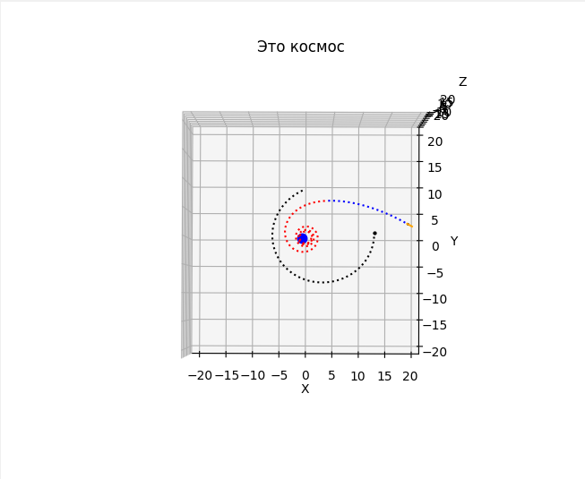

Рисунок 2.2 Вид сверху на траекторию (1 этюд)

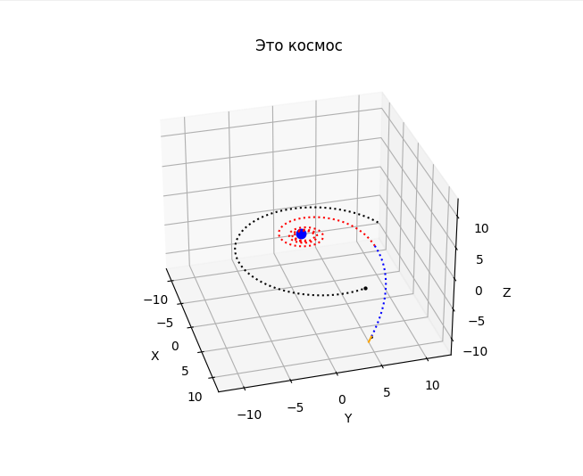

Рисунок 2.3 Вид сбоку на траекторию (1 этюд)

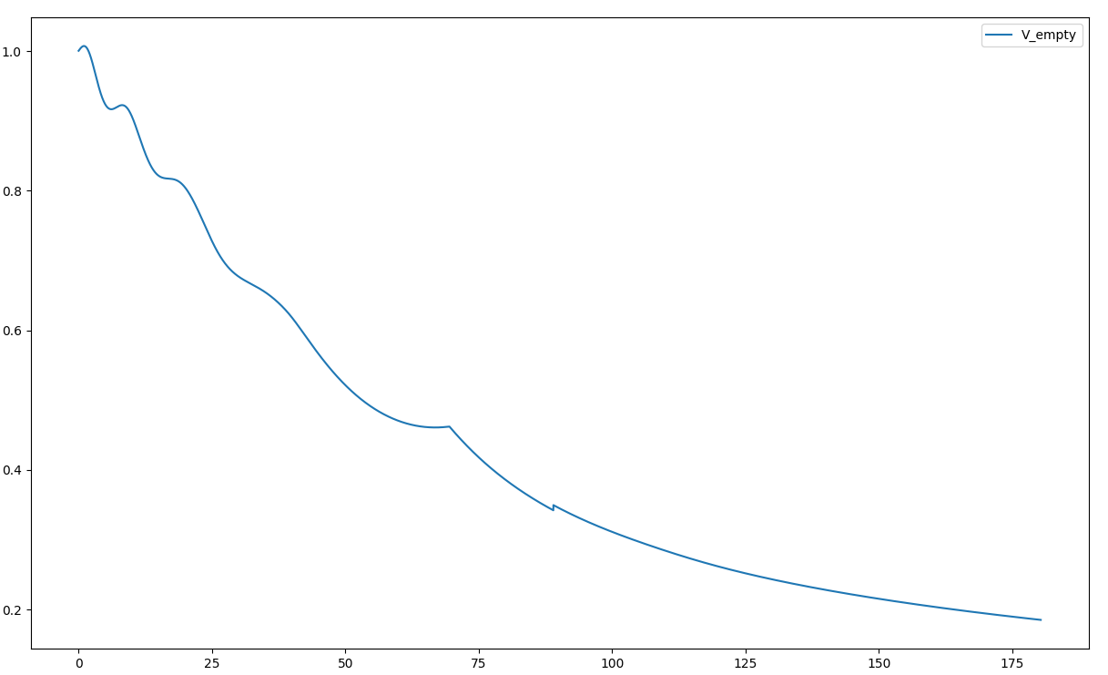

Рисунок 2.4 График изменения скорости (1 этюд)

* Финальная скорость: **0.1852**
* Затрачено топлива: **1.44308 *у.е.***

В данном случае мы можем увидеть что при отдалении от Земли скорость нашего спутника постепенно уменьшается.

* 1. Второй этюд

Использование гравитационного маневра. Ищем фазу Луны и учитываем компенсацию топлива.

Важным моментом является определение фазы Луны, которая позволяет нам использовать методы гравитационного маневра с использованием эффекта Оберта или нет. Для вычисления этой фазы было проведено несколько экспериментов. При этом соблюдалось несколько условий. Первое из которых – максимизируем финальную скорость спутника при прохождение им гравитационного поля Луны. Второе условие – проверка того, что мы не подходим к Луне ближе чем 2 радиуса Луны для обеспечения безопасности полета. Вычисляется это значение следующим образом:

$r_{лс}= \frac{R_{л}}{R_{O}}*2$. (2.8)

Выведем графики:

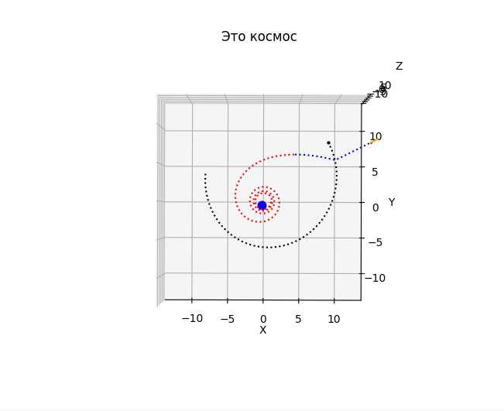

Рисунок 2.5 Вид сверху на траекторию (2 этюд)

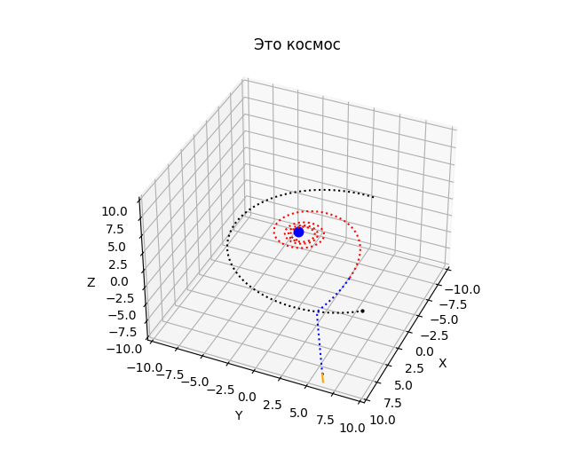

Рисунок 2.6 Вид сбоку на траекторию (2 этюд)

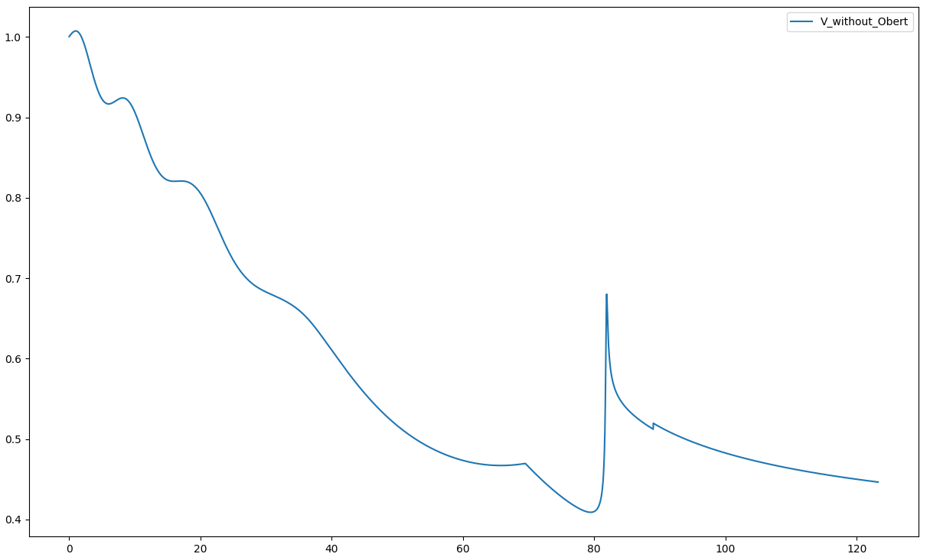

Рисунок 2.7 График изменения скорости (2 этюд)

* Финальная скорость: **0.4464**
* Затрачено топлива: **1.44308 *у.е.***

На рисунке 2.7 мы видим, что после резкого увеличения скорости засчет гравитационного маневра, происходит небольшой скачок скорости представленный на рисунке 2.8.

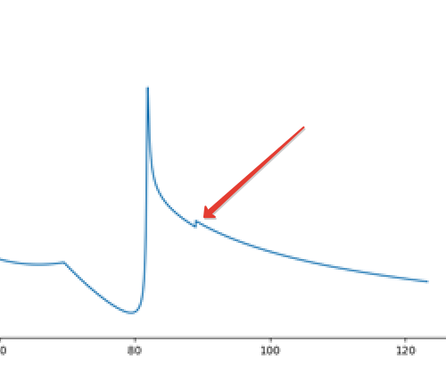

Рисунок 2.8 Скачок графика скорости

Этот скачок не что иное как некая “конпенсация” за топливо, которое мы используем в эффекте Оберта. В момент когда мы используем двигатель проходя в грацитационном поле Луны затрачивается определенное кол-во топлива. Для чистоты экзсперимента и точного сравнения результатов моделирования всех 3 этюдов было решено добавить первым двум этюдам дополнительную скорость, равную разнице между использованным топливом в 3 этюде и 2 и 1 этюдах соответственно. Соответственно этот скачок является не чем иным как временным увеличением скорости.

* 1. Третий этюд

Использование гравитационного маневра с эффектом Оберта.

Соновной сложность использования эффекта Оберта заключается в том, чтобы определить самые эффективные точки включения и выключения двигтаеля. Для этого программно было реализован алгортим расчета зависимости графика зависимости угла между вектором направления скорости Луны и вектором направления скорости спутника от финальной скорости.

Включение двигателя происходит, когда скорость $V_{fi}$ в полярных координатах меняет свой знак на противположный.

$r=(KSI_{SH}-KSI_{л}, ETA_{SH}-ETA_{л})$, (2.9)

$$V_{fi}=\frac{VKSI_{SH}*r_{y}-VETA_{SH}*r_{x}}{\sqrt{r_{x}^{2}{+ r}_{y}^{2}}}$$. (2.10)

Угол между вектором направления скорости Луны и вектором направления скорости спутника расчитывается следующим образом:

$V_{fi}=\frac{VKSI_{SH}*VKSI_{л}+VETA_{SH}*VETA_{л}}{\sqrt{{(VKSI}_{SH}^{2}{+ VETA}_{SH}^{2})+({VKSI}_{л}^{2}{+ VETA}_{л}^{2}) }}$. (2.11)

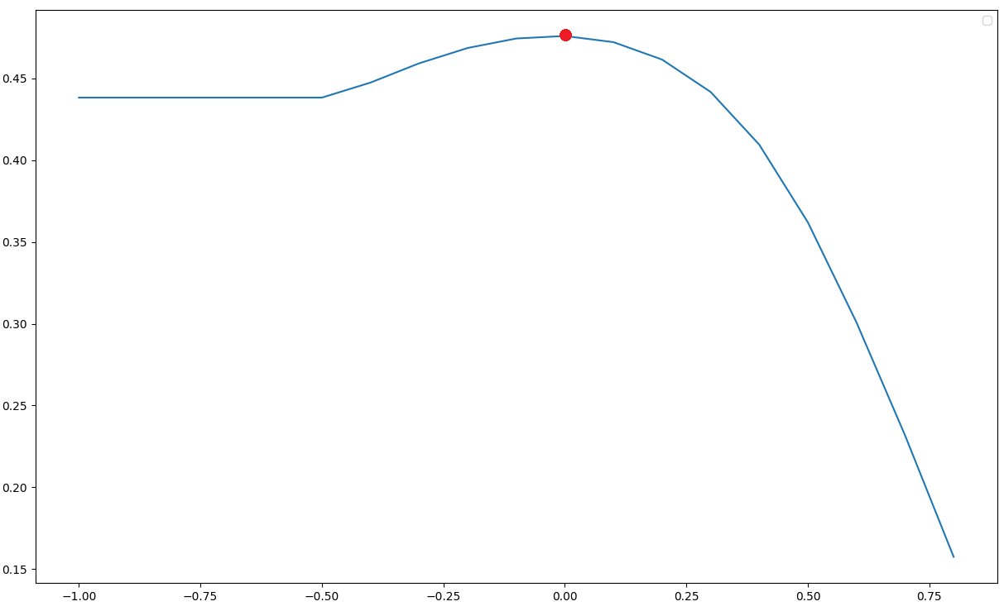

Рисунок 2.9 График зависимости угла и финальной скорости

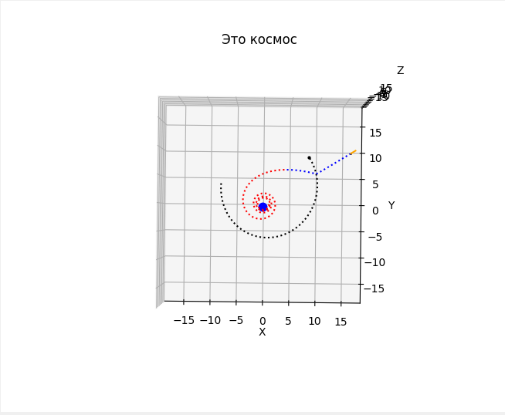

Рисунок 2.10 Вид сверху на траекторию (3 этюд)

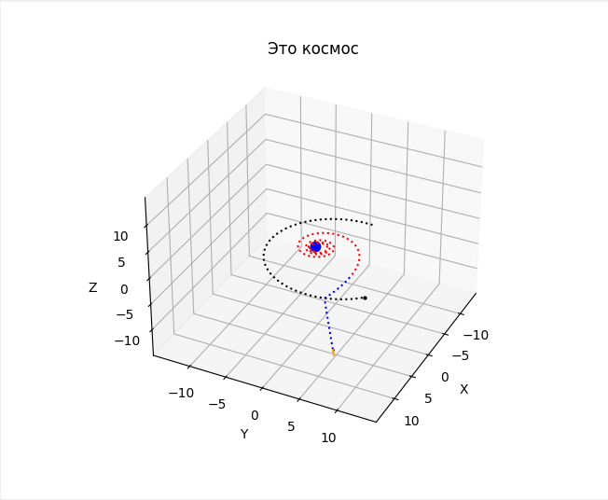

Рисунок 2.11 Вид сбоку на траекторию (3 этюд)

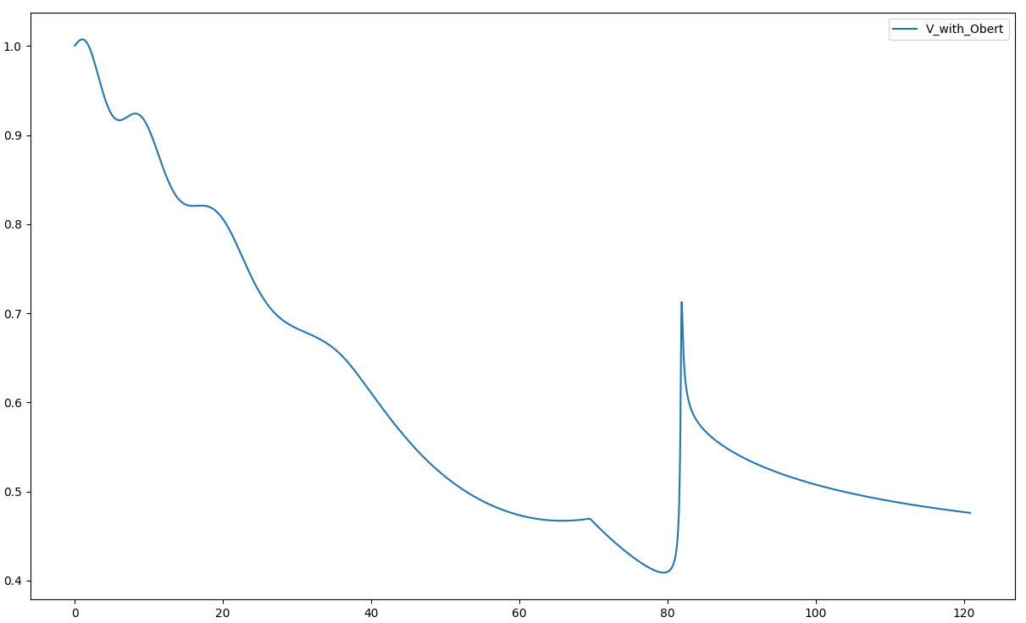

Рисунок 2.12 График изменения скорости (3 этюд)

* Финальная скорость: **0.4759**
* Затрачено топлива: **1.44308 *у.е.***

По графику (2.9) видно, что самым оптимальным решением будет выключать двигатель когда угол между векторами будет ортогональным.

* 1. Сравнение результатов

Проведем сравнения полученных результатов. Выведем на графики траектории всех трех этюдов и график изменения скоростей.

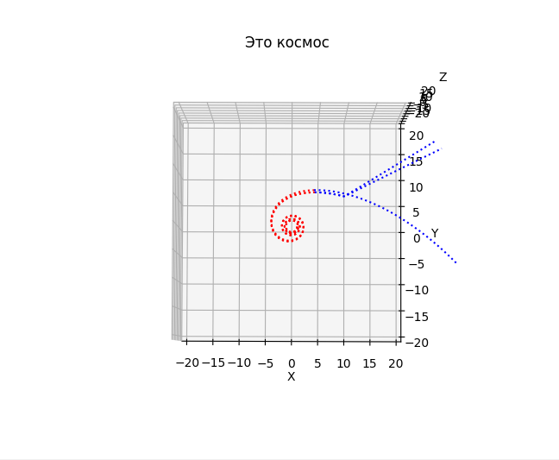

Рисунок 2.13 Вид в программном обеспечение на траекторию всех этюдов

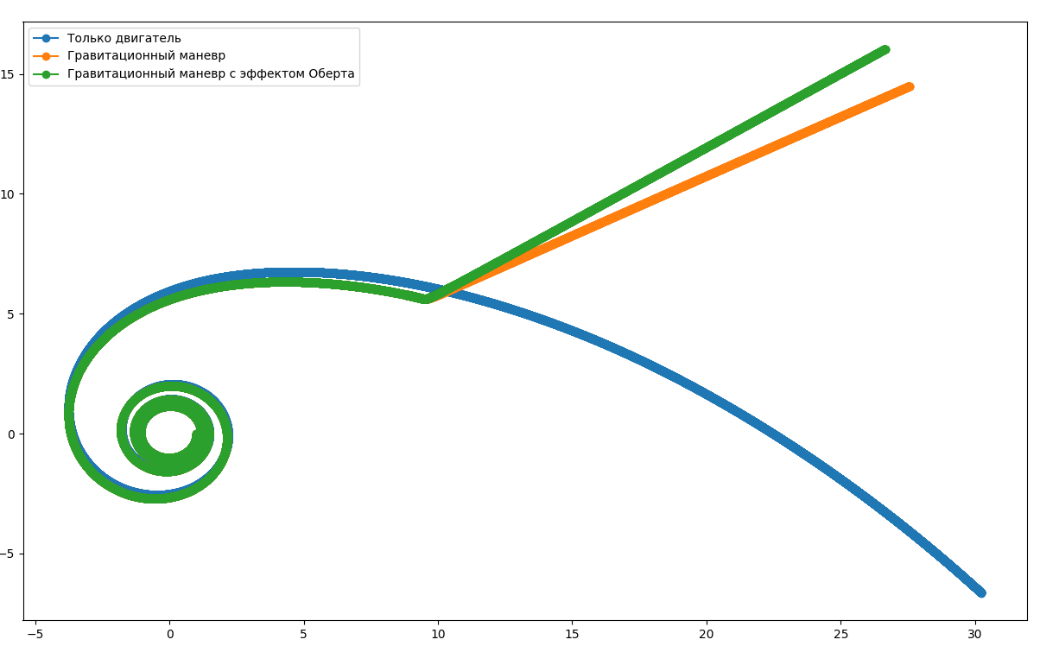

Рисунок 2.14 Вид в двухмерном пространтсве на траекторию всех этюдов

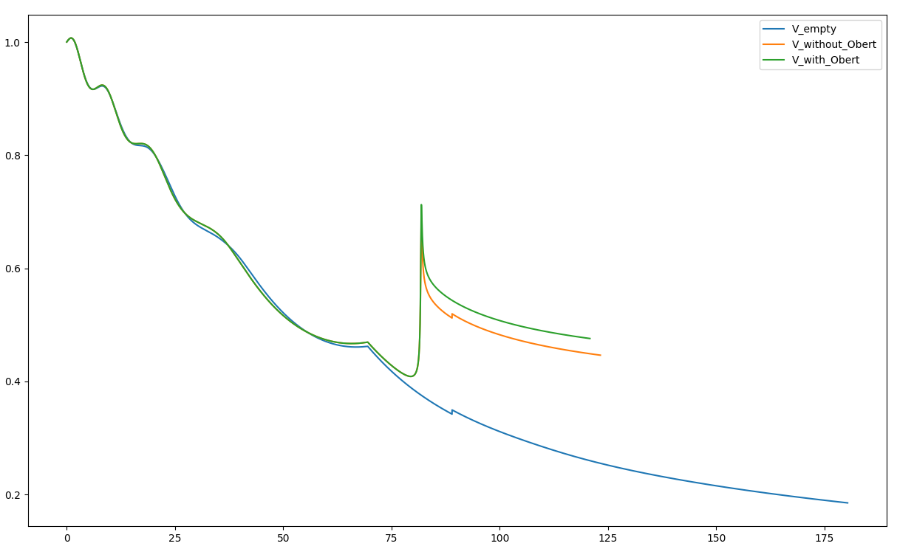 Рисунок 2.15 Сравнение графиков скоростей всех этюдов

Таблица 1.1 Финальные скорости по этюдам

|  |  |  |
| --- | --- | --- |
| **Этюд** | **Скорость** | **Затрачено топлива** |
| Первый | **0.1852** | **1.44308 *у.е.*** |
| Второй | **0.4464** | **1.44308 *у.е.*** |
| Третий | **0.4759** | **1.44308 *у.е.*** |

По полученным результатам можно сделать вывод о том, что с использованием гравитационного маневра с эффектом Оберта мы получаем максимальную скорость на границе. Хочется отметить, что все остальные условия были уравнены, например кол-во затраченного топлива на всем промежутке пути.

1. ЗАКЛЮЧЕНИЕ

Были смоделированы 3 независимых этюда с разной методологией выхода космического аппарат на необходимое расстояние от Земли. В ходе моделирования было обнаружено, что для этюдов с использованиям гравитационного маневра существует множество разных решений. Для явного наблюдения этих эффектов были подобраны фазы и параметры небесных тел, при которых скорость спутника будет максимальной.

Отметим, что численное исследование моделирование эффекта Оберта дало неожиданный результат по фазе выключения двигателя. Мы предполагали, что максимальная скорость будет наблюдаться, когда мы будем выключать двигатель, когда скорость спутника будет сонаправлена со скоростью луны, но оказалось, что лучше выключать в момент, когда скорость направлена против расстояния от Земли. Таким образом цель использования эффекта Оберта состоит не в том, чтобы увеличить скорость спутника за счёт скорости Луна, а в том, что развернуть вектор имеющейся у спутника скорости по направлению от Земли.

В заключении можно сказать, что использованием гравитационного маневра с помощью эффекта Оберта является самым оптимальным из всех, что были смоделированы в работе.

1. СПИСОК ИСПОЛЬЗОВАННЫХ ИСТОЧНИКОВ

1. Аксенов, Е. П. Теория движения искусственных спутников Земли / Е. П. Аксенов. — Москва : Наука, 2006. — 360 c.

2. Добронравов, В. В. Курс теоретической механики / В. В. Добронравов, Н. Н. Никитин. — Москва : Высшая школа, 1983. — 575 c.

3. Иродов, И. Е. Механика. Основные законы / И. Е. Иродов. — Москва : Резолит, 2019. — 309 c.

4. Лутц, Марк Изучаем Python / Марк Лутц. — Санкт-Петербург : Символ-плюс, 2016. — 848 c.

5. Мирер, С. А. Механика космического полета. Орбитальное движение / С. А. Мирер. — Москва : Резолит, 2007. — 106 c.

6. Мэтиз, Эрик Изучаем Python. Программирование игр, визуализация данных, веб-приложения / Мэтиз Эрик. — Санкт-Петербург : Питер, 2017. — 587 c.

7. Овчинников, М. Ю. Введение в динамику космического полёта / М. Ю. Овчинников. — Москва : МФТИ, 2016. — 208 c.

8. Прохоренок, Н. А. Python 3 и PyQt. Разработка приложений / Н. А. Прохоренок. — Санкт-Петербург : БХВ-Петербург, 2019. — 791 c.

9. Хорошилова, Е. В. Математический анализ: неопределенный интеграл / Е. В. Хорошилова. — Москва : МАКС ПРЕСС, 2019. — 180 c.

10. Чеботарев, Г. А. Аналитические и численные методы небесной механики / Г. А. Чеботарев. — Москва : Наука, 2002. — 369 c.

# ПРИЛОЖЕНИЕ А

КОД МОДЕЛЕЙ СОЛНЕЧНОЙ СИСТЕМЫ

class PlanetSystem():

def __init__(self, planets):

self.planets = planets

def add_new_planet(self, planet):

self.planets.append(planet)

def add_spaceship(self, spaceShip):

self.spaceShip = spaceShip

def replace_system(self, KSI, ETA, ZETA, VKSI, VETA, VZETA, KSI_Sh, ETA_Sh, ZETA_Sh, VKSI_Sh, VETA_Sh, VZETA_Sh, current_step, steps_with_engine_on, Phi_Sh=0, F_curr=0):

for planet, ksi, eta, zeta, vksi, veta, vzeta in zip(self.planets, KSI, ETA, ZETA, VKSI, VETA, VZETA):

planet.replace(ksi, eta, zeta, vksi, veta, vzeta)

planet.re_draw()

if (self.spaceShip):

self.spaceShip.replace(KSI_Sh, ETA_Sh, ZETA_Sh, VKSI_Sh, VETA_Sh, VZETA_Sh, Phi_Sh, F_curr)

self.spaceShip.re_draw(current_step, steps_with_engine_on)

def replace_system_without_draw(self, KSI, ETA, ZETA, VKSI, VETA, VZETA, KSI_Sh, ETA_Sh, ZETA_Sh, VKSI_Sh, VETA_Sh, VZETA_Sh, Phi_Sh=0, F_curr=0):

for planet, ksi, eta, zeta, vksi, veta, vzeta in zip(self.planets, KSI, ETA, ZETA, VKSI, VETA, VZETA):

planet.replace(ksi, eta, zeta, vksi, veta, vzeta)

if (self.spaceShip):

self.spaceShip.replace(KSI_Sh, ETA_Sh, ZETA_Sh, VKSI_Sh, VETA_Sh, VZETA_Sh, Phi_Sh, F_curr)

def draw(self, axes):

for planet in self.planets:

planet.draw(axes)

if (self.spaceShip):

self.spaceShip.draw(axes)

def get_move_equations(self, is_on, is_near_moon=False, is_dobavka=False, dobavka=0):

n = len(self.planets)

_strKSI = ''

_strETA = ''

_strZETA = ''

_strVKSI = ''

_strVETA = ''

_strVZETA = ''

for i in range(n):

_strKSI += f'ksi{i}, '

_strETA += f'eta{i}, '

_strZETA += f'zeta{i}, '

_strVKSI += f'Vksi{i}, '

_strVETA += f'Veta{i}, '

_strVZETA += f'Vzeta{i}, '

G=6.674300000e-11

KSI = sp.symbols(_strKSI)

ETA = sp.symbols(_strETA)

ZETA = sp.symbols(_strZETA)

VKSI = sp.symbols(_strVKSI)

VETA = sp.symbols(_strVETA)

VZETA = sp.symbols(_strVZETA)

DKSI= [Vksi for Vksi in VKSI]

DETA = [Veta for Veta in VETA]

DZETA = [Vzeta for Vzeta in VZETA]

DVKSI = [

sum([

(planet.k* (ksi - cur_ksi)) / (sp.sqrt((ksi - cur_ksi) ** 2 + (eta - cur_eta) ** 2 + (zeta - cur_zeta) ** 2) ** 3)

for ksi, eta, zeta, planet in zip(KSI, ETA, ZETA, self.planets)

if (ksi != cur_ksi)

])

for cur_ksi, cur_eta, cur_zeta, current_planet in zip(KSI, ETA, ZETA, self.planets)

]

DVETA = [

sum([

(planet.k* (eta - cur_eta)) / (sp.sqrt((ksi - cur_ksi) ** 2 + (eta - cur_eta) ** 2 + (zeta - cur_zeta) ** 2) ** 3)

for ksi, eta, zeta, planet in zip(KSI, ETA, ZETA, self.planets)

if (ksi != cur_ksi)

])

for cur_ksi, cur_eta, cur_zeta, current_planet in zip(KSI, ETA, ZETA, self.planets)

]

DVZETA = [

sum([

(planet.k*(zeta - cur_zeta)) / (sp.sqrt((ksi - cur_ksi) ** 2 + (eta - cur_eta) ** 2 + (zeta - cur_zeta) ** 2) ** 3)

for ksi, eta, zeta, planet in zip(KSI, ETA, ZETA, self.planets)

if (ksi != cur_ksi)

])

for cur_ksi, cur_eta, cur_zeta, current_planet in zip(KSI, ETA, ZETA, self.planets)

]

self.SpaceBodyMoveEquations = sp.lambdify([KSI, ETA, ZETA, VKSI, VETA, VZETA], [DKSI, DETA, DZETA, DVKSI, DVETA, DVZETA])

if (self.spaceShip):

KSI_Sh = sp.symbols('ksi_Sh')

ETA_Sh = sp.symbols('eta_Sh')

ZETA_Sh = sp.symbols('zeta_Sh')

VKSI_Sh = sp.symbols('Vksi_Sh')

VETA_Sh = sp.symbols('Veta_Sh')

VZETA_Sh = sp.symbols('Vzeta_Sh')

F_dv = sp.symbols('f_dv')

Alpha = sp.symbols('alpha')

Beta = sp.symbols('beta')

DKSI_Sh = VKSI_Sh

DETA_Sh = VETA_Sh

DZETA_Sh = VZETA_Sh

if(is_on):

Fx_dv_vs_Moon = 0

Fy_dv_vs_Moon = 0

Fx_dv_vs_Earth = F_dv * VKSI_Sh /(sp.sqrt(VKSI_Sh**2 + VETA_Sh**2)) # Сила x двигателя направленная против земли

Fy_dv_vs_Earth = F_dv * VETA_Sh /(sp.sqrt(VKSI_Sh**2 + VETA_Sh**2)) # Сила y двигателя направленная против земли

elif(is_near_moon):

r = [KSI_Sh - KSI[1], ETA_Sh - ETA[1]]

Vfi = (VKSI_Sh * r[1] - VETA_Sh * r[0]) / sp.sqrt(r[0]**2 + r[1]**2)

F = 1 * (Vfi**2/sp.sqrt(r[0]**2 + r[1]**2))

Fx_dv_vs_Earth = 0

Fy_dv_vs_Earth = 0

Fx_dv_vs_Moon = F * (-r[0])

Fy_dv_vs_Moon = F * (-r[1])

elif(is_dobavka):

Fx_dv_vs_Moon = 0

Fy_dv_vs_Moon = 0

Fx_dv_vs_Earth = dobavka * VKSI_Sh /(sp.sqrt(VKSI_Sh**2 + VETA_Sh**2)) # Сила x двигателя направленная против земли

Fy_dv_vs_Earth = dobavka * VETA_Sh /(sp.sqrt(VKSI_Sh**2 + VETA_Sh**2)) # Сила y двигателя направленная против земли

else:

Fx_dv_vs_Earth = 0

Fy_dv_vs_Earth = 0

Fx_dv_vs_Moon = 0

Fy_dv_vs_Moon = 0

print(f'[Fx_dv_vs_Earth] ', Fx_dv_vs_Earth)

print(f'[Fy_dv_vs_Earth] ', Fy_dv_vs_Earth)

print(f'[Fx_dv_vs_Moon] ', Fx_dv_vs_Moon)

print(f'[Fy_dv_vs_Moon] ', Fy_dv_vs_Moon)

DVKSI_Sh = sum([

(planet.k * (ksi - KSI_Sh)) / (sp.sqrt((ksi - KSI_Sh) ** 2 + (eta - ETA_Sh) ** 2 + (zeta - ZETA_Sh) ** 2) ** 3)

for ksi, eta, zeta, planet in zip(KSI, ETA, ZETA, self.planets)

]) + Fx_dv_vs_Earth + Fx_dv_vs_Moon

DVETA_Sh = sum([

(planet.k * (eta - ETA_Sh)) / (sp.sqrt((ksi - KSI_Sh) ** 2 + (eta - ETA_Sh) ** 2 + (zeta - ZETA_Sh) ** 2) ** 3)

for ksi, eta, zeta, planet in zip(KSI, ETA, ZETA, self.planets)

]) + Fy_dv_vs_Earth + Fy_dv_vs_Moon

DVZETA_Sh = sum([

(planet.k * (zeta - ZETA_Sh)) / (sp.sqrt((ksi - KSI_Sh) ** 2 + (eta - ETA_Sh) ** 2 + (zeta - ZETA_Sh) ** 2) ** 3)

for ksi, eta, zeta, planet in zip(KSI, ETA, ZETA, self.planets)

])

self.SpaceShipMoveEquations = sp.lambdify(

[KSI_Sh, ETA_Sh, ZETA_Sh, VKSI_Sh, VETA_Sh, VZETA_Sh, KSI, ETA, ZETA, VKSI, VETA, VZETA, F_dv, Alpha,Beta],

[DKSI_Sh, DETA_Sh, DZETA_Sh, DVKSI_Sh, DVETA_Sh, DVZETA_Sh])

def get_state_vectors(self):

KSI = np.zeros(len(self.planets))

ETA = np.zeros(len(self.planets))

ZETA = np.zeros(len(self.planets))

VKSI = np.zeros(len(self.planets))

VETA = np.zeros(len(self.planets))

VZETA = np.zeros(len(self.planets))

for i in range(len(self.planets)):

KSI[i] = self.planets[i].ksi

ETA[i] = self.planets[i].eta

ZETA[i] = self.planets[i].zeta

VKSI[i] = self.planets[i].Vksi

VETA[i] = self.planets[i].Veta

VZETA[i] = self.planets[i].Vzeta

return KSI, ETA, ZETA, VKSI, VETA, VZETA

class Planet():

def __init__(self, ksi0, eta0, zeta0, Vksi0, Veta0, Vzeta0, k, m, R, color):

self.ksi0 = ksi0

self.eta0 = eta0

self.zeta0 = zeta0

self.Vksi0 = Vksi0

self.Veta0 = Veta0

self.Vzeta0 = Vzeta0

self.k = k

self.m = m

self.R = R

self.color = color

self.ksi = ksi0

self.eta = eta0

self.zeta = zeta0

self.Vksi = Vksi0

self.Veta = Veta0

self.Vzeta = Vzeta0

phi = np.linspace(0, 6.28, 20)

self.PlanetKSI = self.R * np.sin(phi)

self.PlanetETA = self.R * np.cos(phi)

self.PlanetZETA = self.R

self.TraceKSI = np.array([self.ksi])

self.TraceETA = np.array([self.eta])

self.TraceZETA = np.array([self.zeta])

def replace(self, ksi, eta, zeta, vksi, veta, vzeta):

self.ksi = ksi

self.eta = eta

self.zeta = zeta

self.Vksi = vksi

self.Veta = veta

self.Vzeta = vzeta

self.TraceKSI = np.append(self.TraceKSI, ksi)

self.TraceETA = np.append(self.TraceETA, eta)

self.TraceZETA = np.append(self.TraceZETA, zeta)

class SpaceShip():

def __init__(self, ksi0, eta0, zeta0, Vksi0, Veta0,Vzeta0, m, R, color, F_max, K_stop_engine):

self.ksi0 = ksi0

self.eta0 = eta0

self.zeta0 = zeta0

self.Vksi0 = Vksi0

self.Veta0 = Veta0

self.Vzeta0 = Vzeta0

self.m = m

self.R = R

self.color = color

self.K_stop_engine = K_stop_engine

self.ksi = ksi0

self.eta = eta0

self.zeta = zeta0

self.Vksi = Vksi0

self.Veta = Veta0

self.Vzeta = Vzeta0

self.phi = 0

self.F_dv = F_max

self.F_curr = 0

self.SpaceShipX = self.ksi

self.SpaceShipY = self.eta

self.SpaceShipZ = self.zeta

self.TraceKSI = np.array([self.ksi])

self.TraceETA = np.array([self.eta])

self.TraceZETA = np.array([self.zeta])

def replace(self, ksi, eta,zeta, vksi, veta, vzeta, phi, F_curr):

self.ksi = ksi

self.eta = eta

self.zeta = zeta

self.Vksi = vksi

self.Veta = veta

self.Vzeta = vzeta

self.phi = phi

self.F_curr = F_curr

self.TraceKSI = np.append(self.TraceKSI, ksi)

self.TraceETA = np.append(self.TraceETA, eta)

self.TraceZETA = np.append(self.TraceZETA, zeta

TraceKSI_.extend(self.TraceKSI[steps_with_engine_on[0]['start']:steps_with_engine_on[0]['stop']])

TraceETA_.extend(self.TraceETA[steps_with_engine_on[0]['start']:steps_with_engine_on[0]['stop']])

TraceZETA_.extend(self.TraceZETA[steps_with_engine_on[0]['start']:steps_with_engine_on[0]['stop']])

TraceKSI_2.extend(self.TraceKSI[steps_with_engine_on[0]['stop']:])

TraceETA_2.extend(self.TraceETA[steps_with_engine_on[0]['stop']:])

TraceZETA_2.extend(self.TraceZETA[steps_with_engine_on[0]['stop']:])

self.DrawedTraceEngineOn.set_data_3d(TraceKSI_, TraceETA_, TraceZETA_)

self.DrawedTraceEngineOff.set_data_3d(TraceKSI_2, TraceETA_2, TraceZETA_2)

Fx_dv_vs_Earth = self.F_dv * self.Vksi /(sp.sqrt(self.Vksi**2 + self.Veta**2)) # Сила x двигателя направленная против земли

Fy_dv_vs_Earth = self.F_dv * self.Veta /(sp.sqrt(self.Vksi**2 + self.Veta**2)) # Сила y двигателя направленная против земли

self.DrawedSpaceShipFlame.set_data_3d(np.array([self.ksi, self.ksi + Fx_dv_vs_Earth * 100]), np.array([self.eta, self.eta + Fy_dv_vs_Earth * 100]), self.zeta)

# ПРИЛОЖЕНИЕ Б

КОД АЛГОРИТМА МОДЕЛИРОВАНИЯ КОСМИЧЕСКИХ СИСТЕМ

class SpaceSystemModelling:

def HereAreWeGo(self, is_draw_only_trajectory=False, shag=0.0):

def NewPoints(i):

global phaseObert, Sdobavka, flagStartEngineDobavka, flagStopEngineDobavka, R_earth_spitnik, kToplivaLeft, maxW, signVfi, flagStartEngineMoon, flagStopEngineMoon, max_cnt, t, OnOffEngine, dt, Side, plSystem, ksi, eta, zeta, Vksi, Veta, Vzeta, Dksi, Deta, Dzeta, DVksi, DVeta, DVzeta, ksi_Sh, eta_Sh, zeta_Sh, Vksi_Sh, Veta_Sh, Vzeta_Sh, Dksi_Sh, Deta_Sh, Dzeta_Sh, DVksi_Sh, DVeta_Sh, DVzeta_Sh, F_dv, Alpha, Beta, K_stop_engine

t += dt

#Методом Рунге - Кутты

Dksi1, Deta1,Dzeta1, DVksi1, DVeta1,DVzeta1 = plSystem.SpaceBodyMoveEquations(ksi, eta, zeta, Vksi, Veta,Vzeta)

Dksi1_Sh, Deta1_Sh,Dzeta1_Sh, DVksi1_Sh, DVeta1_Sh,DVzeta1_Sh = plSystem.SpaceShipMoveEquations(ksi_Sh, eta_Sh,zeta_Sh, Vksi_Sh, Veta_Sh, Vzeta_Sh, ksi, eta, zeta,Vksi, Veta, Vzeta, F_dv, Alpha,Beta)

Dksi1 = np.array(Dksi1)

Deta1 = np.array(Deta1)

Dzeta1 = np.array(Dzeta1)

DVksi1 = np.array(DVksi1)

DVeta1 = np.array(DVeta1)

DVzeta1 = np.array(DVzeta1)

Dksi1_Sh = np.array(Dksi1_Sh)

Deta1_Sh = np.array(Deta1_Sh)

Dzeta1_Sh = np.array(Dzeta1_Sh)

DVksi1_Sh = np.array(DVksi1_Sh)

DVeta1_Sh = np.array(DVeta1_Sh)

DVzeta1_Sh = np.array(DVzeta1_Sh)

Dksi2, Deta2, Dzeta2, DVksi2, DVeta2, DVzeta2 = plSystem.SpaceBodyMoveEquations(ksi+Dksi1/2*dt, eta+Deta1/2*dt, zeta+Dzeta1/2*dt, Vksi+DVksi1/2*dt, Veta+DVeta1/2*dt,Vzeta+DVzeta1/2*dt)

Dksi2_Sh, Deta2_Sh,Dzeta2_Sh, DVksi2_Sh, DVeta2_Sh,DVzeta2_Sh = plSystem.SpaceShipMoveEquations(

ksi_Sh+Dksi1_Sh/2*dt, eta_Sh+Deta1_Sh/2*dt, zeta_Sh+Dzeta1_Sh/2*dt, Vksi_Sh+DVksi1_Sh/2*dt, Veta_Sh+DVeta1_Sh/2*dt,Vzeta_Sh+DVzeta1_Sh/2*dt,

ksi+Dksi1/2*dt, eta+Deta1/2*dt,zeta+Dzeta1/2*dt, Vksi+DVksi1/2*dt, Veta+DVeta1/2*dt, Vzeta+DVzeta1/2*dt, F_dv, Alpha,Beta)

Dksi2 = np.array(Dksi2)

Deta2 = np.array(Deta2)

Dzeta2 = np.array(Dzeta2)

DVksi2 = np.array(DVksi2)

DVeta2 = np.array(DVeta2)

DVzeta2 = np.array(DVzeta2)

Dksi2_Sh = np.array(Dksi2_Sh)

Deta2_Sh = np.array(Deta2_Sh)

Dzeta2_Sh = np.array(Dzeta2_Sh)

DVksi2_Sh = np.array(DVksi2_Sh)

DVeta2_Sh = np.array(DVeta2_Sh)

DVzeta2_Sh = np.array(DVzeta2_Sh)

Dksi3, Deta3, Dzeta3, DVksi3, DVeta3, DVzeta3 = plSystem.SpaceBodyMoveEquations(ksi+Dksi2/2*dt, eta+Deta2/2*dt, zeta+Dzeta2/2*dt, Vksi+DVksi2/2*dt, Veta+DVeta2/2*dt,Vzeta+DVzeta2/2*dt)

Dksi3_Sh, Deta3_Sh, Dzeta3_Sh, DVksi3_Sh, DVeta3_Sh, DVzeta3_Sh = plSystem.SpaceShipMoveEquations(

ksi_Sh + Dksi2_Sh / 2 * dt, eta_Sh + Deta2_Sh / 2 * dt, zeta_Sh + Dzeta2_Sh / 2 * dt,

Vksi_Sh + DVksi2_Sh / 2 * dt, Veta_Sh + DVeta2_Sh / 2 * dt, Vzeta_Sh + DVzeta2_Sh / 2 * dt,

ksi + Dksi2 / 2 * dt, eta + Deta2 / 2 * dt, zeta + Dzeta2 / 2 * dt, Vksi + DVksi2 / 2 * dt,

Veta + DVeta2 / 2 * dt, Vzeta + DVzeta2 / 2 * dt, F_dv, Alpha, Beta)

Dksi3 = np.array(Dksi3)

Deta3 = np.array(Deta3)

Dzeta3 = np.array(Dzeta3)

DVksi3 = np.array(DVksi3)

DVeta3 = np.array(DVeta3)

DVzeta3 = np.array(DVzeta3)

Dksi3_Sh = np.array(Dksi3_Sh)

Deta3_Sh = np.array(Deta3_Sh)

Dzeta3_Sh = np.array(Dzeta3_Sh)

DVksi3_Sh = np.array(DVksi3_Sh)

DVeta3_Sh = np.array(DVeta3_Sh)

DVzeta3_Sh = np.array(DVzeta3_Sh)

Dksi4, Deta4, Dzeta4, DVksi4, DVeta4, DVzeta4 = plSystem.SpaceBodyMoveEquations(ksi+Dksi3/2*dt, eta+Deta3/2*dt, zeta+Dzeta3/2*dt, Vksi+DVksi3/2*dt, Veta+DVeta3/2*dt,Vzeta+DVzeta3/2*dt)

Dksi4_Sh, Deta4_Sh, Dzeta4_Sh, DVksi4_Sh, DVeta4_Sh, DVzeta4_Sh = plSystem.SpaceShipMoveEquations(

ksi_Sh + Dksi3_Sh / 2 * dt, eta_Sh + Deta3_Sh / 2 * dt, zeta_Sh + Dzeta3_Sh / 2 * dt,

Vksi_Sh + DVksi3_Sh / 2 * dt, Veta_Sh + DVeta3_Sh / 2 * dt, Vzeta_Sh + DVzeta3_Sh / 2 * dt,

ksi + Dksi3 / 2 * dt, eta + Deta3 / 2 * dt, zeta + Dzeta3 / 2 * dt, Vksi + DVksi3 / 2 * dt,

Veta + DVeta3 / 2 * dt, Vzeta + DVzeta3 / 2 * dt, F_dv, Alpha, Beta)

Dksi4 = np.array(Dksi4)

Deta4 = np.array(Deta4)

Dzeta4 = np.array(Dzeta4)

DVksi4 = np.array(DVksi4)

DVeta4 = np.array(DVeta4)

DVzeta4 = np.array(DVzeta4)

Dksi4_Sh = np.array(Dksi4_Sh)

Deta4_Sh = np.array(Deta4_Sh)

Dzeta4_Sh = np.array(Dzeta4_Sh)

DVksi4_Sh = np.array(DVksi4_Sh)

DVeta4_Sh = np.array(DVeta4_Sh)

DVzeta4_Sh = np.array(DVzeta4_Sh)

ksi = ksi + dt/6 * (Dksi1 + 2*Dksi2 + 2*Dksi3 + Dksi4)

eta = eta + dt/6 * (Deta1 + 2*Deta2 + 2*Deta3 + Deta4)

zeta = zeta + dt / 6 * (Dzeta1 + 2 * Dzeta2 + 2 * Dzeta3 + Dzeta4)

Vksi = Vksi + dt/6 * (DVksi1 + 2*DVksi2 + 2*DVksi3 + DVksi4)

Veta = Veta + dt/6 * (DVeta1 + 2*DVeta2 + 2*DVeta3 + DVeta4)

Vzeta = Vzeta + dt / 6 * (DVzeta1 + 2 * DVzeta2 + 2 * DVzeta3 + DVzeta4)

ksi_Sh = ksi_Sh + dt / 6 * (Dksi1_Sh + 2 * Dksi2_Sh + 2 * Dksi3_Sh + Dksi4_Sh)

eta_Sh = eta_Sh + dt / 6 * (Deta1_Sh + 2 * Deta2_Sh + 2 * Deta3_Sh + Deta4_Sh)

zeta_Sh = zeta_Sh + dt / 6 * (Dzeta1_Sh + 2 * Dzeta2_Sh + 2 * Dzeta3_Sh + Dzeta4_Sh)

Vksi_Sh = Vksi_Sh + dt / 6 * (DVksi1_Sh + 2 * DVksi2_Sh + 2 * DVksi3_Sh + DVksi4_Sh)

Veta_Sh = Veta_Sh + dt / 6 * (DVeta1_Sh + 2 * DVeta2_Sh + 2 * DVeta3_Sh + DVeta4_Sh)

Vzeta_Sh = Vzeta_Sh + dt / 6 * (DVzeta1_Sh + 2 * DVzeta2_Sh + 2 * DVzeta3_Sh + DVzeta4_Sh)

# Увеличиваем шаг интегрирования при приближении к Луне

if(len(ksi) > 1):

rast = np.sqrt((ksi_Sh - ksi[1])**2 + (eta_Sh - eta[1])**2 +(zeta_Sh - zeta[1])**2)

if(rast < 1):

dt = 0.001

else:

dt = 0.01

# Вывод шага

if(i % 500 == 0):

print('[step, t, R_earth_spitnik] ', i, t, R_earth_spitnik)

# Запись данных в файл для анализа

try:

if(name_etude == 'Маневр по Оберту.json'):

r = [ksi_Sh - ksi[1], eta_Sh - eta[1]]

Vr = (Vksi_Sh * r[0] + Veta_Sh * r[1]) / np.sqrt(r[0]**2 + r[1]**2)

Vfi = (Vksi_Sh * r[1] - Veta_Sh * r[0]) / np.sqrt(r[0]**2 + r[1]**2)

w = (Vfi**2)/np.sqrt(r[0]**2 + r[1]**2)

cosA = (Vksi_Sh * Vksi[1] + Veta_Sh * Veta[1])/(np.sqrt(Vksi_Sh**2 + Veta_Sh **2)*np.sqrt(Vksi[1]**2 + Veta[1] **2))

self.moveDataCoordinates['cosA'].append(cosA)

self.moveDataCoordinates['Vr'].append(Vr)

self.moveDataCoordinates['Vfi'].append(Vfi)

self.moveDataCoordinates['w'].append(w)

self.moveDataCoordinates['r'].append(np.sqrt((ksi_Sh - ksi[1])**2 + (eta_Sh - eta[1])**2))

if(flagStartEngineMoon and not flagStopEngineMoon):

phaseObert+=1

self.moveDataCoordinates['vklObert'].append(phaseObert)

V_sh__Vmoon = np.sqrt(Vksi_Sh**2 + Vksi[1]**2) * np.sqrt(Veta_Sh**2 + Veta[1]**2) * cosA

self.moveDataCoordinates['V_sh * Vmoon'].append(V_sh__Vmoon)

V_fin__Rearth = math.atan2(ksi_Sh - ksi[0], eta_Sh - eta[0]) - math.atan2(Vksi_Sh, Veta_Sh)

self.moveDataCoordinates['Угол между финальной скоростью и расстоянием на Землю'].append(V_fin__Rearth)

R_earth_spitnik = np.sqrt((ksi_Sh - ksi[0])**2 + (eta_Sh - eta[0])**2)

self.moveDataCoordinates['R_earth_spitnik'].append(R_earth_spitnik)

self.moveDataCoordinates['t'].append(t)

self.moveDataCoordinates['x'].append(ksi_Sh)

self.moveDataCoordinates['y'].append(eta_Sh)

self.moveDataCoordinates['V'].append(np.sqrt(Vksi_Sh**2 + Veta_Sh**2))

if(R_earth_spitnik > 31.6 and not self.is_load): #

self.load_info(name_etude)

print('[load] Success')

print('[V_fin__Rearth, cosA]', V_fin__Rearth, cosA)

except BaseException as e:

print(f'[load] Error: Ошибка в запоминании данных - {e}')

# Работа двигателя, если использован метод Оберта

if(name_etude == 'Маневр по Оберту.json'):

# Включаем двигатель против Луны, когда скорость меняет свой знак

if(signVfi != (-1 if Vfi < 0 else 1) and t > 70 and not flagStartEngineMoon):

print('[oh yes..] ', cosA)

plSystem.get_move_equations(False, True)

flagStartEngineMoon = True

# Выключем двигатель против Луны, когда центробежная сила достигает своего максимума

#if(maxW > w and t > 81.6 and not flagStopEngineMoon):

if(round(cosA, 3) > shag and t > 81.6 and not flagStopEngineMoon):

print('[oh no..]')

plSystem.get_move_equations(False, False)

flagStopEngineMoon = True

# print('[V_sh__Vmoon t]', V_sh__Vmoon, t)

# elif(maxW < w and t > 81.6 and not flagStopEngineMoon):

# maxW = w

else:

# Добавочная скорость которую можно использовать по Оберту

if (t > 89 and not flagStartEngineDobavka):

plSystem.get_move_equations(False, False, True, Sdobavka)

kToplivaLeft += Sdobavka

flagStartEngineDobavka = True

elif(kToplivaLeft >= Sdobavka and t > 89 and not flagStopEngineDobavka):

plSystem.get_move_equations(False, False, False, 0)

flagStopEngineDobavka = True

# Включение и выключение двигателя по шагу

for kk in range(len(OnOffEngine)):

if(i > OnOffEngine[kk]['start'] and not OnOffEngine[kk]['is_started']):

plSystem.get_move_equations(True, False)

OnOffEngine[kk]['is_started'] = True

elif (i > OnOffEngine[kk]['stop'] and not OnOffEngine[kk]['is_stoped']):

plSystem.get_move_equations(False, False)

OnOffEngine[kk]['is_stoped'] = True

# Отображение потраченного топлива

if(i <= int(K_stop_engine)):

kToplivaLeft += dt * F_dv

elif(flagStartEngineMoon and not flagStopEngineMoon): #or (flagStartEngineDobavka and not flagStopEngineDobavka))

kToplivaLeft += dt * w

self.K_toplivo_out.setText(str(round(kToplivaLeft, 5)))

# Изменение расположения объектов и ререндер

if(is_draw_only_trajectory):

plSystem.replace_system_without_draw(ksi, eta, zeta, Vksi, Veta,Vzeta, ksi_Sh, eta_Sh, zeta_Sh, Vksi_Sh, Veta_Sh, Vzeta_Sh)

else:

plSystem.replace_system(ksi, eta, zeta, Vksi, Veta, Vzeta, ksi_Sh, eta_Sh, zeta_Sh, Vksi_Sh, Veta_Sh, Vzeta_Sh, i, OnOffEngine)

drPlanets = [planet.DrawedPlanet for planet in plSystem.planets]

drTraces = [planet.DrawedTrace for planet in plSystem.planets]

return [plSystem.spaceShip.DrawedSpaceShip] + drTraces + drPlanets + [plSystem.spaceShip.DrawedTraceEngineOn] + [plSystem.spaceShip.DrawedTraceEngineOff] + [plSystem.spaceShip.DrawedSpaceShipFlame]

# + [plSystem.spaceShip.DrawedTraceAfterMoon] +

# + [plSystem.spaceShip.DrawedTrace] + \

global phaseObert, Sdobavka, flagStartEngineDobavka, flagStopEngineDobavka, R_earth_spitnik, name_etude, kToplivaLeft, maxW, signVfi, flagStartEngineMoon, flagStopEngineMoon, max_cnt, t, OnOffEngine, Side, dt, plSystem, ksi, eta, zeta, Vksi, Veta, Vzeta, Dksi, Deta, Dzeta, DVksi, DVeta, DVzeta, ksi_Sh, eta_Sh, zeta_Sh, Vksi_Sh, Veta_Sh, Vzeta_Sh, Dksi_Sh, Deta_Sh, Dzeta_Sh, DVksi_Sh, DVeta_Sh, DVzeta_Sh, F_dv, Alpha, Beta, K_stop_engine

phaseObert = 0

flagStartEngineDobavka = False

flagStopEngineDobavka = False

Sdobavka = 0.74798

R_earth_spitnik = 0

kToplivaLeft = 0

signVfi = 1

flagStartEngineMoon = False

flagStopEngineMoon = False

maxW = 0

t = 0

F_dv = 0

Alpha = 0

Beta = 0

# Параметры системы

dt = float(self.TStep_field.text()) # Шаг интегрирования

phi = float(self.moonPhi.text()) # Фаза для Луны

max_cnt = int(self.K_step_model.text()) # Кол-во шагов интегрирования

name_etude = self.chosenEtudeLabel.text() # Название этюда

razm = 4.216424392e7 # Для обезразмеривания

koff = 7.29e-5 # Для обезразмеривания

plSystem = PlanetSystem([])

for i in self.fileData:

if(i['type'] == 'planet'):

ksi_, eta_, zeta_ = [i["x"] / razm, i["y"] / razm, i["z"] / razm]

V_ksi, V_eta, V_zeta = [i["Vx"] / (koff * razm), i["Vy"] / (koff * razm), i["Vz"] / (koff * razm)]

R = i["R"] / razm

M = i["m"]

color = i["color"]

if(i["name"] == 'Earth'):

ki = 0.9999999998 # Для обезразмеривания

else:

# Key

ki = 0.01232376679 # Для обезразмеривания

if(name_etude not in ('Уход с орбиты.json')):

# Меняем фазу Луны

ksi_1 = ksi_ * np.cos(phi) - eta_ * np.sin(phi)

eta_1 = ksi_ * np.sin(phi) + eta_ * np.cos(phi)

V_ksi1 = V_ksi * np.cos(phi) - V_eta * np.sin(phi)

V_eta1 = V_ksi * np.sin(phi) + V_eta * np.cos(phi)

ksi_, eta_, V_ksi, V_eta = ksi_1, eta_1, V_ksi1, V_eta1

plSystem.add_new_planet(Planet(ksi_, eta_, zeta_, V_ksi, V_eta, V_zeta, ki, M, R, color))

print(f'{ksi_} {eta_} {V_ksi} {V_eta} {ki} {R}')

else:

ksi_, eta_, zeta_ = [i["x"] / razm, i["y"] / razm, i["z"] / razm]

V_ksi, V_eta, V_zeta = [i["Vx"] / (koff * razm), i["Vy"] / (koff * razm), i["Vz"] / (koff * razm)]

R = 6 * razm / razm

M = i["m"]

F_dv = i["F_dv"]

K_stop_engine_ = i["K_stop_engine"]

print(f'{ksi_} {eta_} {V_ksi} {V_eta} {ki} {R}')

plSystem.add_spaceship(SpaceShip(ksi_, eta_, zeta_, V_ksi, V_eta, V_zeta, M, R, color, F_dv, K_stop_engine_))

OnOffEngine = [

{'start': 0, 'stop': int(K_stop_engine_), 'is_started': False, 'is_stoped': False},

]